UGC爆款需求文档
简版补充稿 V2.0 · 2026年9月9日
沿用原文档的10点结构，补齐第7点功能原型与需求说明，以及第8点“我的收藏”。原型中的视频、作者和数值均为示例；文中“一键复制”统一为“一键复刻”。

1 需求背景
Face pitch 客户提出两个需求：找到粉丝不足1万的账号发布的AI视频，参考其创意并生成自己的AI素材；让运营人员每天浏览优质热门视频，积累对题材、开头、演示和节奏的判断。
目前已有一个日常使用、持续获得高互动AI视频推荐的TikTok账号，作为首版内容发现来源。我们希望将这些推荐整理成每日更新、经过过滤、可直接进入创作的平台内容池。

2 需求目标
用户价值：减少寻找小体量账号优质AI视频的时间，完成“看懂参考 → 收藏积累 → 复刻创作”，形成每日回访理由。
产品目标：提升平台WAU及有效活跃，提高从灵感发现到收藏、复刻创作的转化。

3 核心场景与主链路
找到好的创意：运营进入UGC爆款，默认看万粉以下的精选AI视频，可切换全部精选并按品类筛选；查看播放、互动、粉丝和发布日期，收藏参考或进入复刻。
每天刷刷积累网感：先看今日新内容，连续浏览后进入昨日及近7天未看内容；各账号有独立顺序和观看记录。
从收藏回到创作：进入“资产 → 我的收藏”，找到之前保存的视频，再次预览、查看作者和数据、下载或一键复刻。
核心链路：发现 → UGC爆款 → 沉浸式刷视频 → 看视频数据 → 收藏至我的收藏 / 下载 / 一键复刻。

4 什么是UGC爆款
收录TikTok账号公开发布、具有学习价值的AI相关视频，是有限推荐来源的运营精选集合，不代表TikTok全站覆盖或官方榜单。可以包含产品演示、AI剧情、视觉创意、拟人角色等，不要求全部为带货视频。

5 用户如何使用
默认进入“刷灵感”：单条大视频、上下切换、紧凑筛选、收藏和一键复刻。“我的收藏”使用卡片展示，方便定向查找和复用。

6 内容供给与分发规则
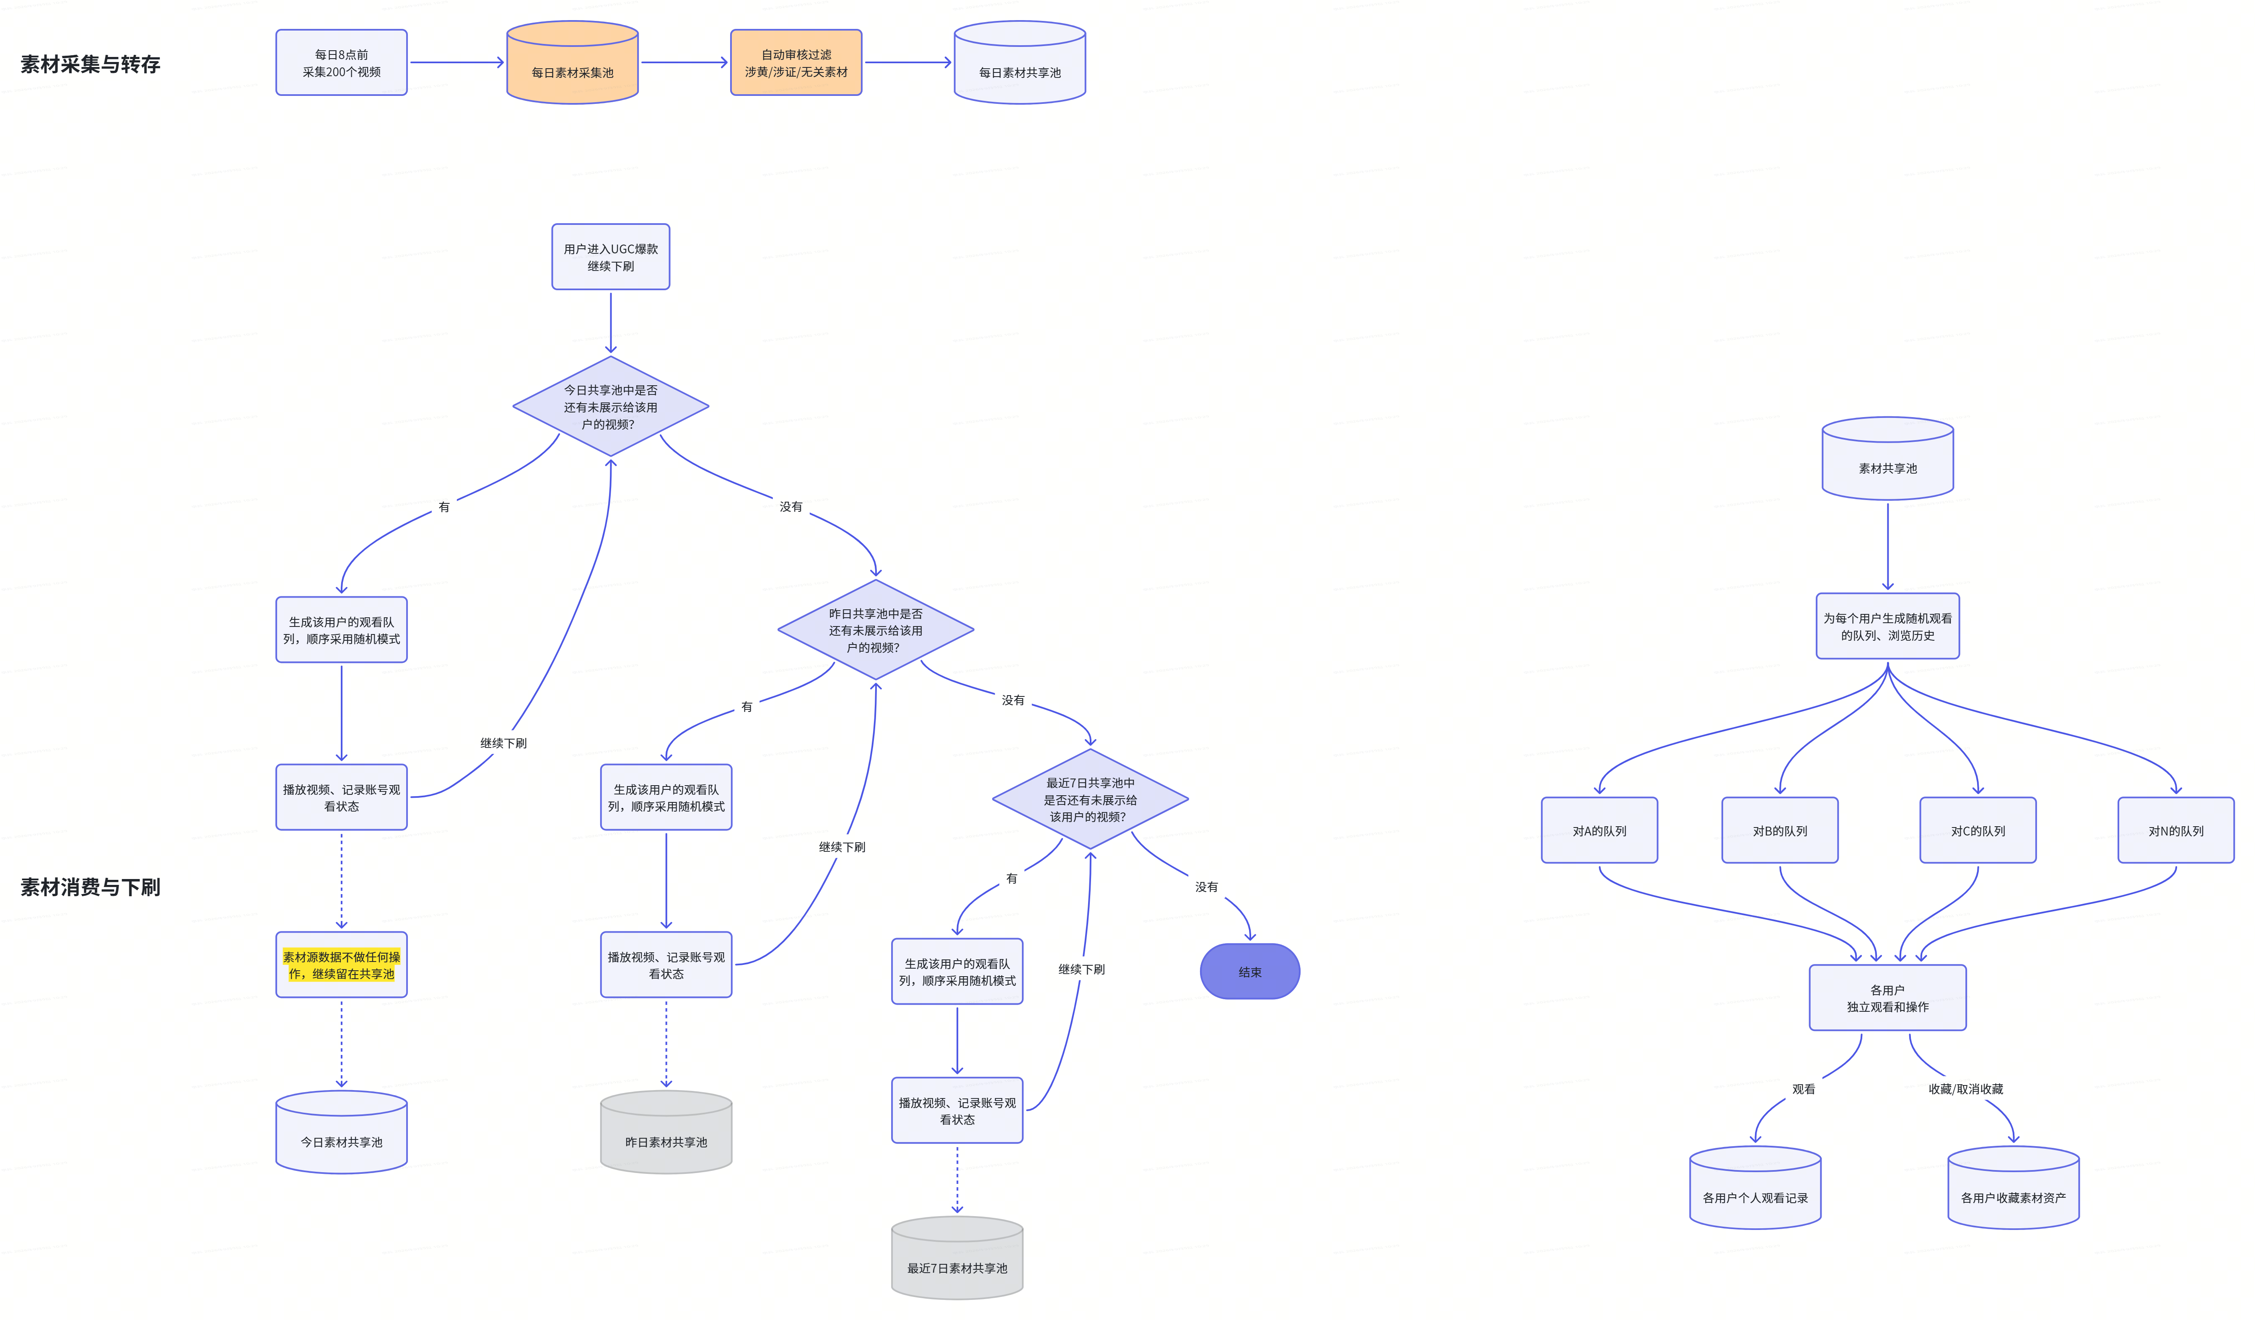
图6 沿用用户提供的高清规则图，原图已完整嵌入，可放大查看。
每日供给：每日8点前采集200条推荐视频作为目标量，进入每日采集池；过滤涉黄、涉政、无关及重复内容后，合格素材进入当日共享池。200条是采集目标，实际可展示数量以合格内容为准，不用无关内容凑数。时间按北京时间。
消费顺序：先给用户展示今日未看内容，再展示昨日未看内容，最后展示近7天其余未看内容。近7天包含今天和前6个自然日，最后一层不重复前两层；同一视频跨日再次采到，也只保留一份供用户消费。
每人独立：共用素材池，为各账号生成独立随机观看队列。同一账号队列形成后保持稳定；账号间允许内容重合，不保证两人每次都不同。一个用户看过，不从共享池移除，也不影响其他用户。
观看记录：当前视频成功显示并开始播放后记为“已展示”，用于后续去重；仅预加载和播放失败不记为已展示。已展示不等于完整看完，用户主动上翻、预览收藏或点击重看允许重复。
刷新与终点：用户刷新只检查池内新内容，不额外采集、不清空观看记录、不重新打乱剩余队列。近7天符合筛选的内容全部看完后展示终点；不会因第一个用户看完而触发补采。详情见7.2。
收藏保留：7天限制只用于默认浏览供给；已收藏的视频不会仅因超过7天就从“我的收藏”移除。

7 功能清单与优先级
功能 | 功能说明 | 优先级
视频feed流 | 沉浸式大视频、筛选、标题、作者和原视频数据 | P0
连续刷与浏览进度 | 逐条播放、上下切换、进度拖动、刷新与终点 | P0
视频操作 | 收藏/取消收藏、下载、一键复刻、查看原视频和作者 | P0
我的收藏 | 资产下新增二级菜单，查找并复用收藏视频，详见第8点 | P0

7.1 视频feed流
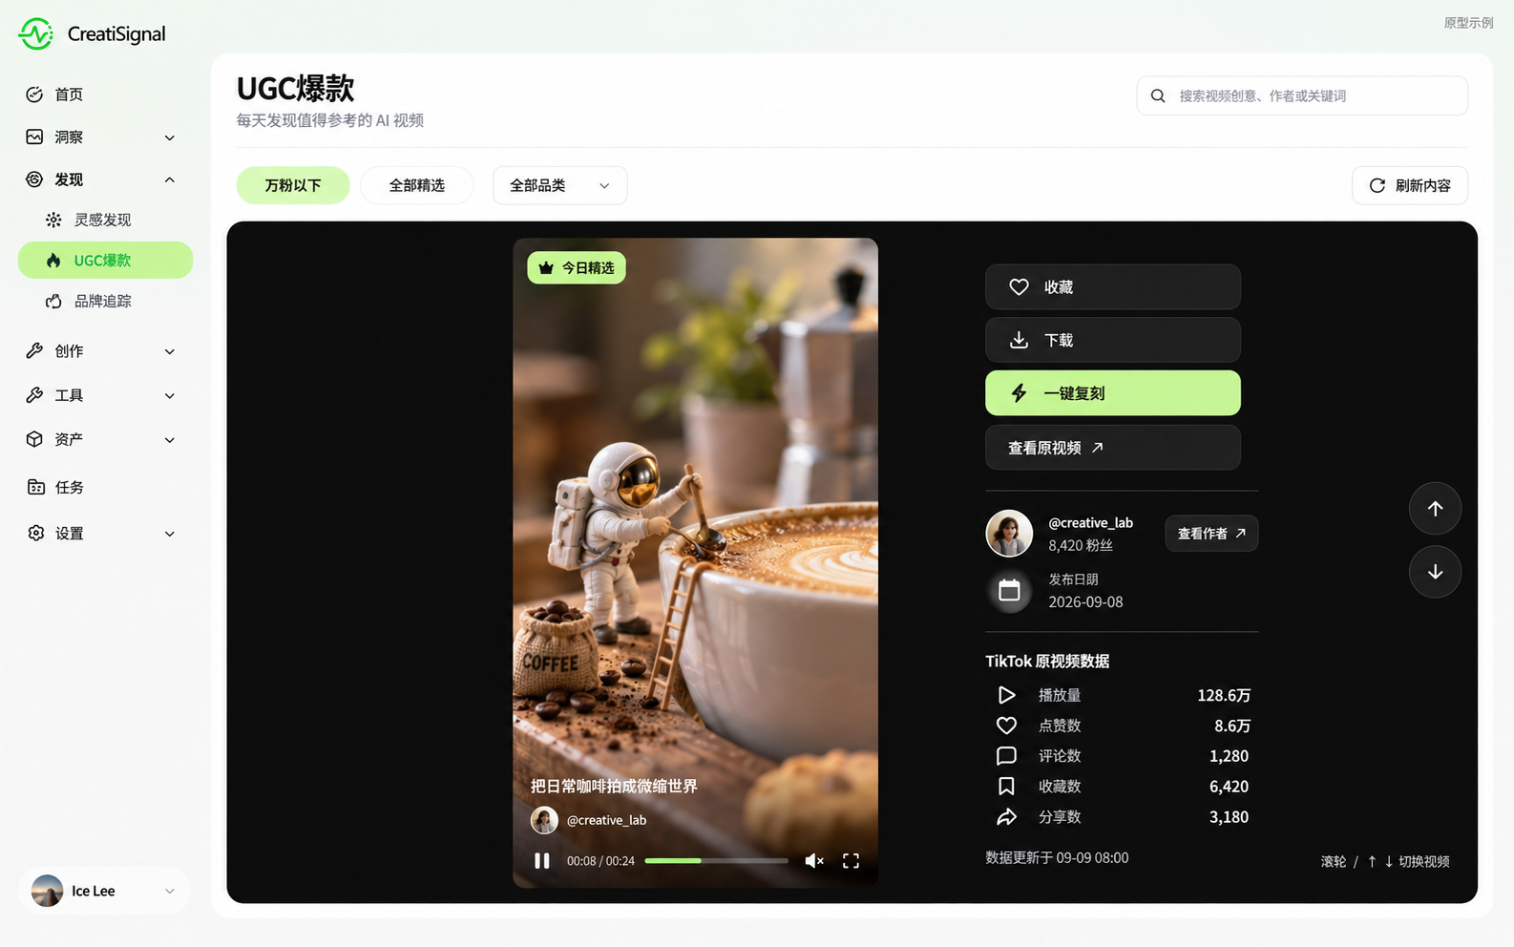
图7.1 单条大视频是视觉中心，右侧集中展示操作及原视频数据。
导航位置：在“发现”分组下，与“灵感发现”“品牌追踪”同级，顺序固定为“灵感发现 → UGC爆款 → 品牌追踪”；不是在灵感发现页面中再嵌套一个菜单。
视频展示：进入即显示当前视频；同一时刻只播放一条。竖屏视频优先撑满可用高度，横屏视频完整展示并留黑边，不拉伸或裁掉主体。完整标题过长时支持展开。
信息展示：视频标题、作者头像及名称、账号粉丝量、原发布日期；播放、点赞、评论、原平台收藏及分享数。原平台互动数只读，与用户在本产品的收藏状态分开；未获取的数值显示“—”，不填0。显示数据更新时间，页面之间口径一致。
筛选与查找：默认“万粉以下”，可切换“全部精选”；品类默认全部，支持按标题或作者搜索。万粉以下为准确粉丝数＜10,000；粉丝未知或仅有模糊“10K”不进入该筛选。切换筛选保留已看记录；无匹配内容时提供“清空筛选 / 查看全部精选”。

7.2 连续刷与浏览进度
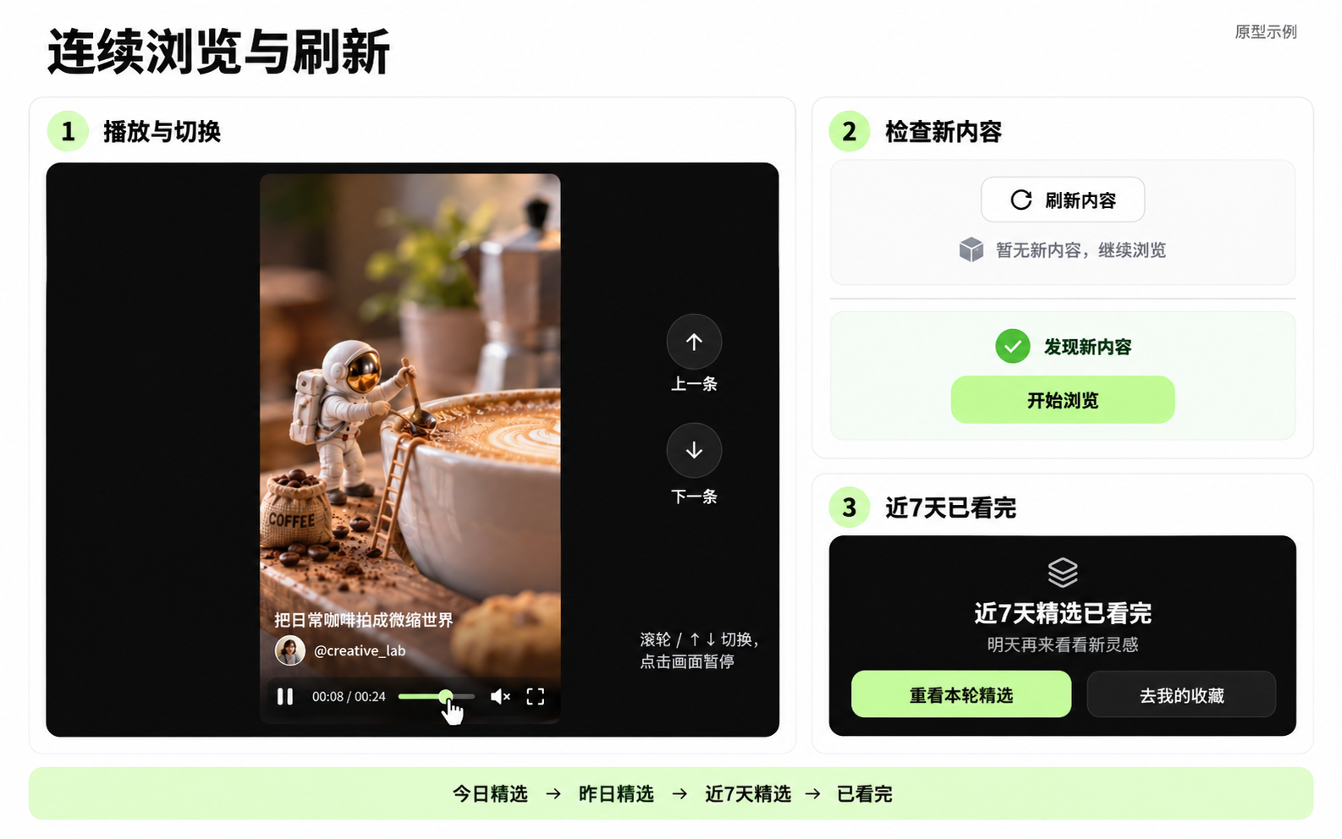
图7.2 播放操作、互斥的刷新反馈及全部看完的终点状态。
逐条播放：进入当前视频后尝试静音播放；若无法自动播放，显示明确的播放按钮。点击画面或播放按钮可暂停/继续，支持开启声音、调整音量和全屏。播放结束后循环当前视频，由用户主动切到下一条。
上下切换：支持鼠标滚轮、键盘↑↓和页面上下箭头，每次操作切换一条，切走后上一条立即停止声音。文本框输入、展开内容滚动、进度条拖动时不触发换视频。第一条的“上一条”不可用。
进度条拖动：显示当前时间与总时长，支持点击或拖动跳到指定位置；拖动过程不切视频，松开后保持拖动前的播放/暂停状态。重新上翻到上一条时从头播放。
离开与回来：同一账号返回UGC爆款或刷新浏览器时，恢复上次筛选、当前视频和播放位置；后续继续稳定队列。当前视频失效时提示并进入下一条；当天有新内容时提示“发现新内容”，由用户选择开始浏览。
刷新内容：点击后短暂显示“检查中”，检查期间重复点击不重复发起。发现上次检查后新增入池、符合筛选且未看的视频，提示“发现新内容”；点击“开始浏览”后先看新批次，再继续原未看队列。暂无新增则提示“暂无新内容，继续浏览”，保留当前视频和进度。检查失败可重试，已加载内容仍可浏览。
浏览终点：近7天符合当前筛选的内容已看完，展示“近7天精选已看完”，提供“重看本轮精选”“去我的收藏”；重看本轮内容不清除原观看记录。若当前是窄筛选，额外提供“查看全部精选”。
播放异常：显示“视频暂不可用”，支持重试、跳过或查看原视频。没有任何合格素材时显示“精选内容准备中，请稍后再来”，不展示空播放器。

7.3 视频操作
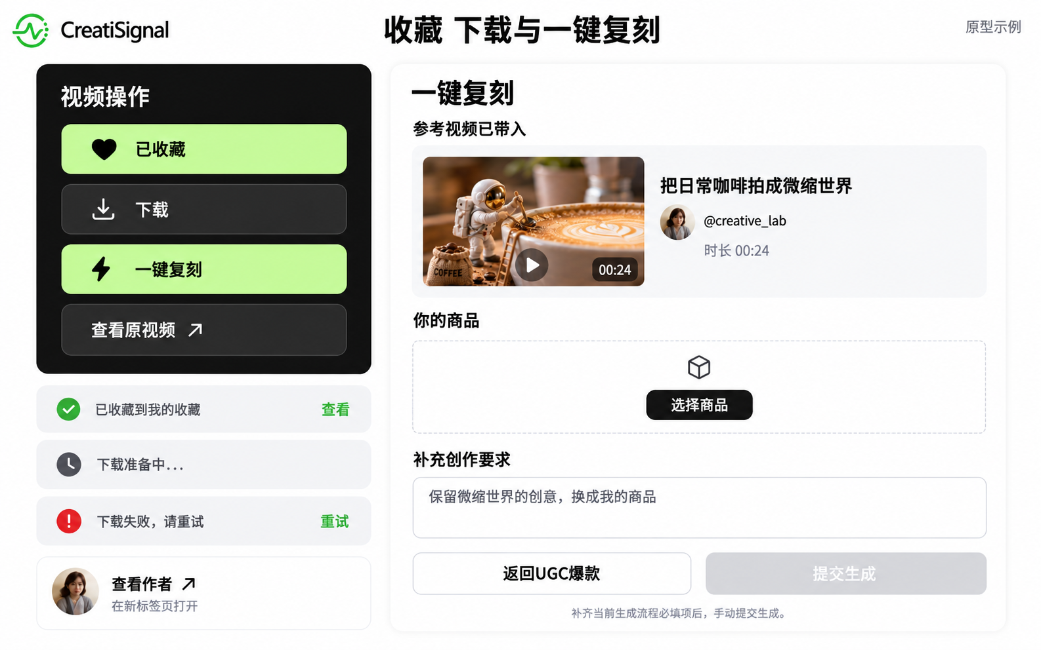
图7.3 左侧为操作及不同反馈，右侧为复刻流程衔接示例；提交条件沿用当前创作流程。
收藏：点击“收藏”后按钮变为“已收藏”，提示“已收藏到我的收藏”，可点击“查看”进入“资产 → 我的收藏”。同一账号对同一视频只保留一条收藏，不因重复点击或视频跨日入池而新增。
取消收藏：再次点击“已收藏”即可取消，提示“已取消收藏”；UGC页面和我的收藏同步更新。只删除个人收藏关系，共享池中的视频及已创建的创作项目保留。操作失败时保留操作前状态并支持重试。
下载：点击后显示“下载准备中”，准备完成后交给浏览器下载，并提供“重新下载”。准备中重复点击不创建多份下载任务。准备失败显示原因及“重试”；不能下载的素材保留预览和原视频入口，下载按钮不可用并说明原因。不把“已发起下载”提示为“已保存到本地”。
一键复刻：点击后进入现有创作流程，自动带入当前参考视频，显示封面、标题、作者和时长。用户按该流程补充商品或其他必填项，手动点击“提交生成”；本例展示选择商品的场景，其他题材沿用对应流程。带入参考不直接提交生成或扣除生成费用。
复刻异常与返回：参考视频带入失败时说明原因，支持重试或返回；不可用素材的复刻入口置灰或隐藏。重复点击不创建多个生成任务。返回UGC爆款时恢复原筛选和浏览位置；成功提交后的结果与失败重试沿用现有创作流程。
查看源地址：“查看原视频”在新标签页打开该条TikTok原视频；点击作者名称、头像或“查看作者”打开对应主页。原页面保持当前位置；缺少链接时入口不可用并说明原因，不跳到无关内容。

8 我的收藏
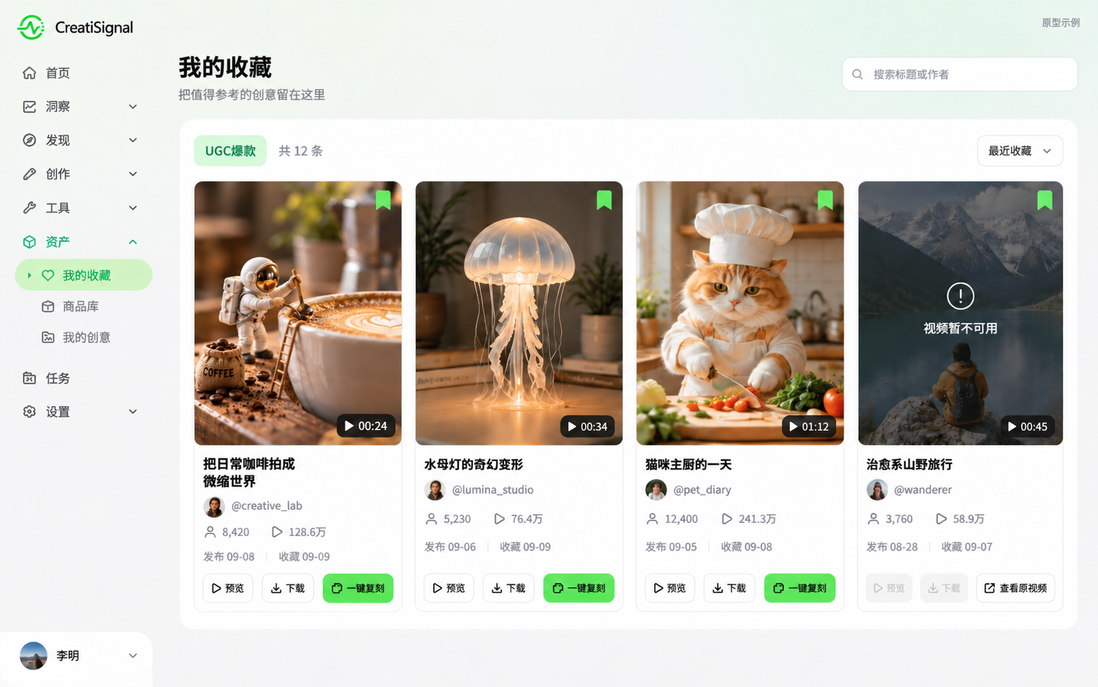
图8 资产下新增“我的收藏”，位于“商品库”之前；收藏页用卡片方便查找。
入口与范围：在现有“资产”下增加二级菜单“我的收藏”，顺序为“我的收藏 → 商品库 → 我的创意”。页面标题统一为“我的收藏”，首版内容为UGC爆款收藏，仅展示当前账号的收藏。
展示与查找：默认按最近收藏倒序，支持搜索标题或作者。卡片展示封面、时长、标题、作者、粉丝量、播放量、原发布日期、收藏日期和已收藏状态；长标题最多两行。分页沿用当前资产页习惯，切回页面保留页码、搜索条件和滚动位置。
预览：点击封面或“预览”打开视频详情，支持播放/暂停、拖动进度，展示与UGC页面一致的标题、作者、播放及互动数据、粉丝数、原发布日期和数据更新时间。关闭后回到原卡片位置。
继续操作：卡片支持下载、一键复刻和取消收藏；预览中同时提供原视频及作者主页入口。规则与7.3一致，首次收藏的视频立即可查到，不用等待次日更新。
取消与撤销：取消收藏后卡片移出列表，提示“已取消收藏”，可点击“撤销”恢复；UGC中的收藏按钮同步更新。若当前页已无卡片，自动回到最近一个有结果的页码。
空状态：没有收藏时展示“还没有收藏，去UGC爆款发现灵感”，主按钮“去UGC爆款”；搜索无结果时提示“没有找到相关收藏”，提供“清空搜索”，不误判为从未收藏。
素材失效：已收藏内容超过7天继续保留；若视频失效，保留卡片、标题和来源并标记“视频暂不可用”，下载/复刻置灰或隐藏，仍可取消收藏及访问有效原链接。

9 最小验收清单
编号 | 测试场景 | 必须得到的结果
A01 | 查看左侧导航 | 发现下为灵感发现→UGC爆款→品牌追踪；资产下我的收藏位于商品库前。
A02 | 首次进入UGC爆款 | 默认万粉以下、单条大视频；可播放、暂停、静音/开声和全屏。
A03 | 连续浏览与上翻 | 按今日→昨日→近7天未看内容供给；不自动重复，上翻可重看，全部看完有终点。
A04 | 对比同一素材 | UGC、收藏卡和预览中视频、作者、粉丝、原发布日期及相同口径数据一致。
A05 | 收藏并进入我的收藏 | 立即出现同一视频；重复收藏和跨日重复采集不产生多个收藏。
A06 | 在收藏页取消及撤销 | UGC状态同步；撤销可恢复，共享视频和已有创作项目保留。
A07 | 下载成功与失败 | 可用样本可得到正确文件；失败有原因及重试，不误报已保存到本地。
A08 | 从UGC或收藏一键复刻 | 正确参考自动带入；补齐必填项并手动提交后可走通现有生成流程。
A09 | 多次刷新及重新进入 | 不额外采集，不清除已看记录，不重复打乱队列；无新增保留当前视频和进度。
A10 | 两个账号消费同一素材池 | 顺序独立生成；A看过或取消收藏，不影响B的队列和收藏。
A11 | 拖动进度与快速切换 | 拖动不换片；上下切换一条一条进行，同一时刻只播放一个视频及其声音。
A12 | 粉丝筛选与搜索无结果 | 10,000及以上、未知、模糊10K不归入万粉以下；无结果可清空或看全部精选。
A13 | 7天外收藏与视频失效 | 收藏不因超7天消失；失效有提示和可用的恢复/来源入口，不提供无效复刻。
A14 | 原始数据缺失和外链 | 缺失数据为“—”；原视频与作者链接分别正确，打开后原浏览位置保留。

10 物料准备
物料 | 数量或准备要求
视频来源账号 | 1个已有TikTok账号，按当前提供的信息已完成养号。
冷启动内容 | 准备300条推荐视频；完成过滤和去重后，再确定可展示数量。
每日供给规则 | 每日8点前、目标200条；明确负责人员、品类标注及无关内容的修正/下架方式。
验收样本 | 准备正常视频、万粉边界/粉丝未知、重复入池、无匹配、失效、下载失败、复刻带入失败样本。
页面和交互资料 | 本文4张原型图、内容流转高清原图；确认现有创作流程的必填项及返回位置。

